JPR-VP-2026-2029-GUM
Osnovni podatki – oba projektna sklopa
Prijavitelji navedejo osnovne podatke:
- naziv projekta, ki ga prijavljajo, ter projektni sklop (opredeljen v besedilu javnega razpisa)
- podatke o prijavitelju (davčna številka, pravni status, statusno-organizacijska oblika, naslov (sedež) prijavitelja)
- način vročanja dokumentov in obveščanja o poteku postopka
- podatki odgovorne osebe in kontaktni podatki
- podatki o TRR in nazivu banke

Reference – oba projektna sklopa
Prijavitelj mora izpolniti:
- tabelo s pregledom dela (izkazuje izpolnjevanje splošnih pogojev na prijavljenem razpisnem področju)
- produkcijske reference prijavitelja na razpisnem področju od 1. 1. 2022 do dne oddaje vloge na razpis (kakovost in uspešnost izvedbe programov in projektov, prepoznavnost in uveljavljenost prijavitelja v strokovni javnosti)
  - reference prijavitelja (do 3.500 znakov s presledki) z možnostjo oddaje priloge (priloga je neobvezna)
  - umetniške in strokovne reference izvajalcev in podizvajalcev projektov na razpisnem področju (do 3.500 znakov s presledki) z možnostjo oddaje priloge (priloga je neobvezna)
  - predvidena dostopnost projekta javnosti in izkazovanje ciljev, ki presegajo lokalne interese (do 3.500 znakov s presledki) z možnostjo oddaje priloge (priloga je neobvezna)
  - razvojna in dolgotrajna naravnanost projekta (do 3.500 znakov s presledki)

Projekt – projektni sklop Mednarodni festivali in mednarodni predstavitveni festivali
Prijavitelj mora izpolniti:
- splošne informacije o projektu (lokacija, termin, število dni trajanja, predvideno število obiskovalcev, predvidena cena vstopnice)
- opredeliti morebitne tipe sodelovanj (soorganizacija projekta, koprodukcija projekta; v primeru soorganizatorstva ali koprodukcije je obvezna priloga izjava soorganizatorjev (izjava soorganizatorjev ter njihov zavezujoč in konkretno specificiran ter ovrednoten delež) oziroma koprodukcijskih partnerjev (Izjava koprodukcijskih partnerjev z jasno opredeljenimi finančnimi deleži vseh partnerjev ter opredelitvijo njihove odgovornosti)
- predstavitev umetniške, strokovne in vsebinske zasnove prijavljenega projekta (do 3.500 znakov s presledki) z možnostjo oddaje priloge (priloga je neobvezna)
- predstavitev nastopajočih (poudarek na aktualnosti, referenčnosti in kakovosti) ter vključevanje mladih nastopajočih ustvarjalcev iz Slovenije (poudarek na izkazanem potencialu za uveljavitev na mednarodni glasbeni sceni) (do 3.500 znakov s presledki) z možnostjo oddaje priloge (priloga je neobvezna)
- prikaz uveljavljenosti in prepoznavnosti festivala v mednarodnem prostoru (občinstvo) ter prepoznavnosti festivala s strani referenčne mednarodne strokovne javnosti (producenti, novinarji, organizatorji idr.) (do 3.500 znakov s presledki)
- prikaz pomena festivala za predstavljanje ter promocijo ustvarjalcev iz Slovenije v mednarodnem prostoru (do 3.500 znakov s presledki)
- pomen projekta za področje glasbenih umetnosti (do 3.500 znakov s presledki)

Projekt – projektni sklop Organizacija glasbenih festivalov in koncertnih ciklov
Prijavitelj mora izpolniti:
- splošne informacije o projektu (tip projekta (festival ali koncertni cikle) lokacija, termin, število dni trajanja, predvideno število obiskovalcev, predvidena cena vstopnice)
- opredeliti morebitne tipe sodelovanj (soorganizacija projekta, koprodukcija projekta; v primeru soorganizatorstva ali koprodukcije je obvezna priloga izjava soorganizatorjev (izjava soorganizatorjev ter njihov zavezujoč in konkretno specificiran ter ovrednoten delež) oziroma koprodukcijskih partnerjev (Izjava koprodukcijskih partnerjev z jasno opredeljenimi finančnimi deleži vseh partnerjev ter opredelitvijo njihove odgovornosti)
- predstavitev umetniške, strokovne in vsebinske zasnove prijavljenega projekta (do 3.500 znakov s presledki) z možnostjo oddaje priloge (priloga je neobvezna)
- predstavitev nastopajočih (poudarek na aktualnosti, referenčnosti in kakovosti) ter vključevanje mladih nastopajočih ustvarjalcev iz Slovenije (do 3.500 znakov s presledki) z možnostjo oddaje priloge (priloga je neobvezna)
- prikaz uveljavljenosti in prepoznavnosti festivala ali koncertnega cikla v slovenskem prostoru (občinstvo) ter prepoznavnosti fesstivala ali koncertnega cikla s strani referenčne strokovne javnosti (do 3.500 znakov s presledki)
- pomen projekta za področje glasbenih umetnosti (do 3.500 znakov s presledki)

Zeleno in trajnostno – oba projektna sklopa
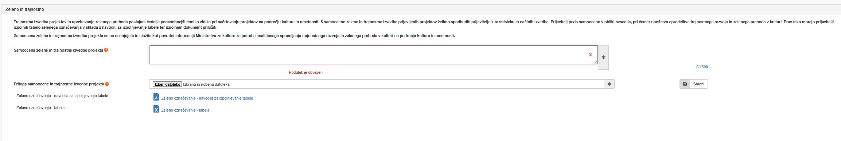

Izjave
Prijavitelj izjavi, da so vsi v vlogi navedeni podatki pravilni in da izpolnjuje splošne pogoje razpisa, navedene v točki 6 razpisnega besedila in posebne pogoje iz točke 6.2.2.

Finančni načrt – projektni sklop Mednarodni festivali in mednarodni predstavitveni festivali
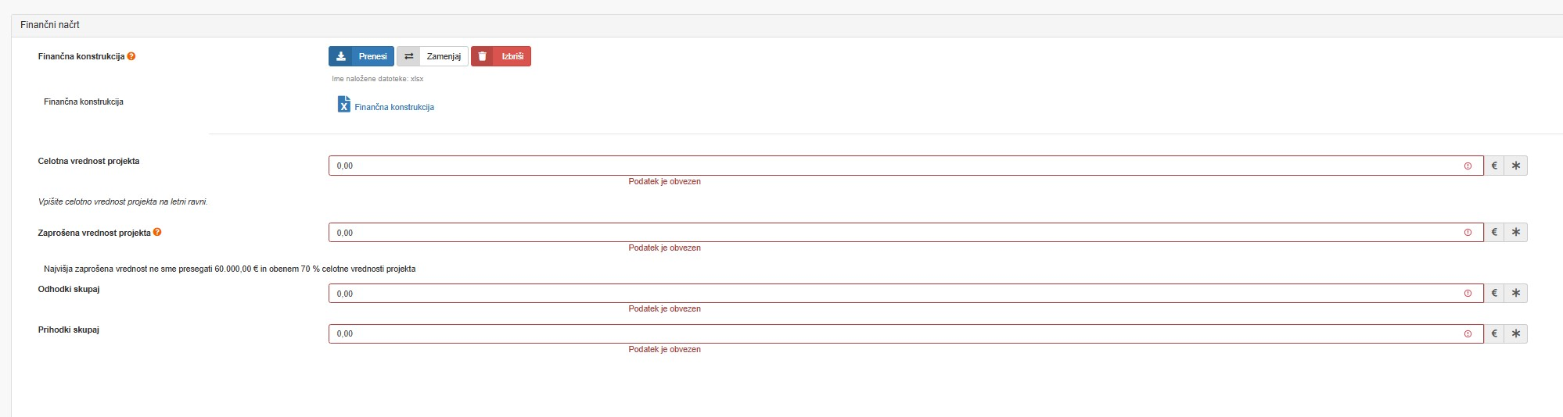

Finančni načrt – projektni sklop Organizacija glasbenih festivalov in koncertnih ciklov
